21 марта
175 лет со дня рождения
Модеста Петровича Мусоргского (1839—1881),
русского композитора
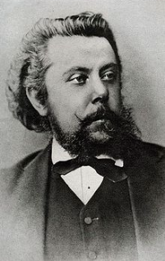
Моде́ст Петро́вич Му́соргский (9 [21] марта 1839, с. Карево, Торопецкого уезда Псковской губернии — 16 [28] марта 1881, Санкт-Петербург) — русский композитор, член "Могучей кучки". Отец Мусоргского происходил из старинного дворянского рода Мусоргских. До 10-летнего возраста Модест и его старший брат Филарет получали домашнее образование. В 1849 году, переехав в Петербург, братья поступили в немецкое училище Петришуле. Через несколько лет, не закончив училища, Модест поступил в Школу гвардейских подпрапорщиков, которую закончил в 1856 году. Затем Мусоргский недолго служил в лейб-гвардейском Преображенском полку, потом в главном инженерном управлении, в министерстве государственных имуществ и в государственном контроле.
К моменту вступления в музыкальный кружок Балакирева Мусоргский был великолепно образованным и эрудированным русским офицером (свободно читал и изъяснялся на французском и немецком языках, разбирал латынь и греческий). Балакирев заставил Мусоргского обратить серьёзное внимание на музыкальные занятия. Под его руководством Мусоргский читал оркестровые партитуры, анализировал гармонию, контрапункт и форму в сочинениях признанных русских и европейских композиторов, развивал в себе навык их критической оценки.
Игре на фортепиано Мусоргский учился у Антона Герке и стал хорошим пианистом. От природы обладая красивым камерным баритоном, он охотно пел на вечерах в частных музыкальных собраниях. В 1852 г. фирмой Бернард в Санкт-Петербурге издана фортепианная пьеса Мусоргского, первая публикация композитора. В 1858 г. Мусоргский написал два скерцо, из которых одно было инструментовано им для оркестра и в 1860 г. исполнено в концерте Русского музыкального общества, под управлением А. Г. Рубинштейна.
Работу над крупной формой Мусоргский начал с музыки к трагедии Софокла "Эдип", но не окончил её (один хор был исполнен в концерте К. Н. Лядова в 1861 г., а также издан посмертно в числе других произведений композитора). Следующие большие замыслы — оперы по роману Флобера "Сала́мбо" (другое название — "Ливиец") и на сюжет "Женитьбы" Гоголя — также не были реализованы до конца. Музыку из этих набросков Мусоргский использовал в своих позднейших сочинениях.
Следующий крупный замысел — оперу "Борис Годунов" по трагедии А. С. Пушкина — Мусоргский довёл до конца. Премьера на сцене Мариинского театра в Санкт-Петербурге в 1874 г. состоялась на материале второй редакции оперы, выполненной Н. А. Римским-Корсаковым.
В 1872 г. Мусоргский задумал драматическую оперу ("народную музыкальную драму") "Хованщина" (по плану В. В. Стасова), одновременно работая и над комической оперой на сюжет "Сорочинской ярмарки" Гоголя.
Для "Сорочинской ярмарки" Мусоргский сочинил два первых акта, а также для третьего акта несколько сцен. Ныне эту оперу ставят в редакции В. Я. Шебалина.
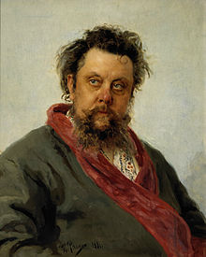
И.Е. Репин. Портрет композитора М.П. Мусоргского

